系 列 书 推 荐
Survive the Modern World Series
现代社会生存指南系列图书

- 《如何培养创造性思维》How to Be a Creative Thinker
- 《如何快乐上网》How to Be Online and Also Be Happy
- 《如何建立有意义的人际关系》How to Have Meaningful Relationships
- 《如何开辟副业之路》How to Start a Side Hustle
- 《如何像活动家一样思考》How to Think Like an Activist
- 《素食主义如何帮助我们》How Veganism Can Save Us

**************************************
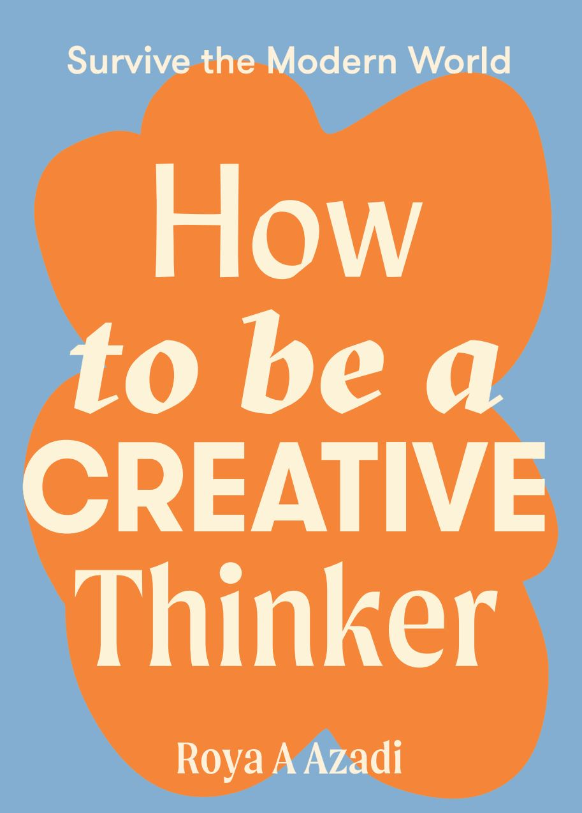
第一册
中文书名：《如何培养创造性思维》
英文书名：How to Be a Creative Thinker
作 者：Roya Azadi
出 版 社：Hardie Grant
代理公司：ANA/Leah
页 数：144页
出版时间：2021年12月
代理地区：中国大陆、台湾
审读资料：电子稿
类 型：励志

内容简介：

这本书是一张地图，可以了解你的创造性思维，你的创造潜力所在的地方，以及一路上的“盟友”和“敌人”。它是关于创造力的科学和心理学，以及培养创造力所需条件的实用指南。我们认为创造力是与生俱来的——你要么拥有，要么没有。这其实是错误的认知。创造力不仅仅是天赋，而是在任何领域或环境中提出新想法的能力。最重要的是，任何人都可以学着培养创造性思维。

在这本书中，专业的创意和战略设计师罗亚·阿扎迪教你创造性思维的技巧，并展示如何释放你的创造潜力。她揭示了科技正在抑制我们做白日梦的能力，并解释了为什么放空是如此重要。不要害怕失败，因为它正是创造力的沃土。全书穿插采访、引用、说明和活动，以激发创造性思维。读完这本书你将充满创造力，走向世界并做出真正的改变。

作者简介：

罗亚·阿扎迪（Roya Azadi）在新西兰出生，是澳大利亚战略规划设计师。她曾与世界宣明会、联合国和谷歌等组织合作，作为研究人员和战略设计师，在屡获殊荣的创意广告领域工作多年，还曾作为讲师授课，授课内容主要关于战略规划与设计，其创作的文章也在出版物上发表，例如跨墨尔本、纽约和伦敦的VICE和《访谈》杂志。最近她正在与公共和私营部门的客户合作，试图提供一个环境，以创造内部休眠创造力，应对挑战。

内页样张：

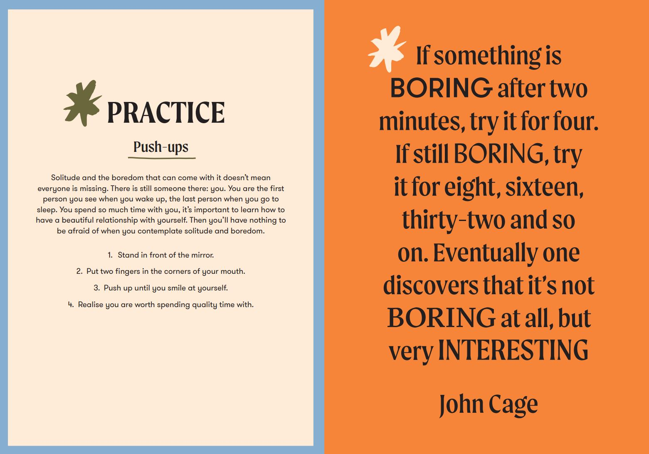
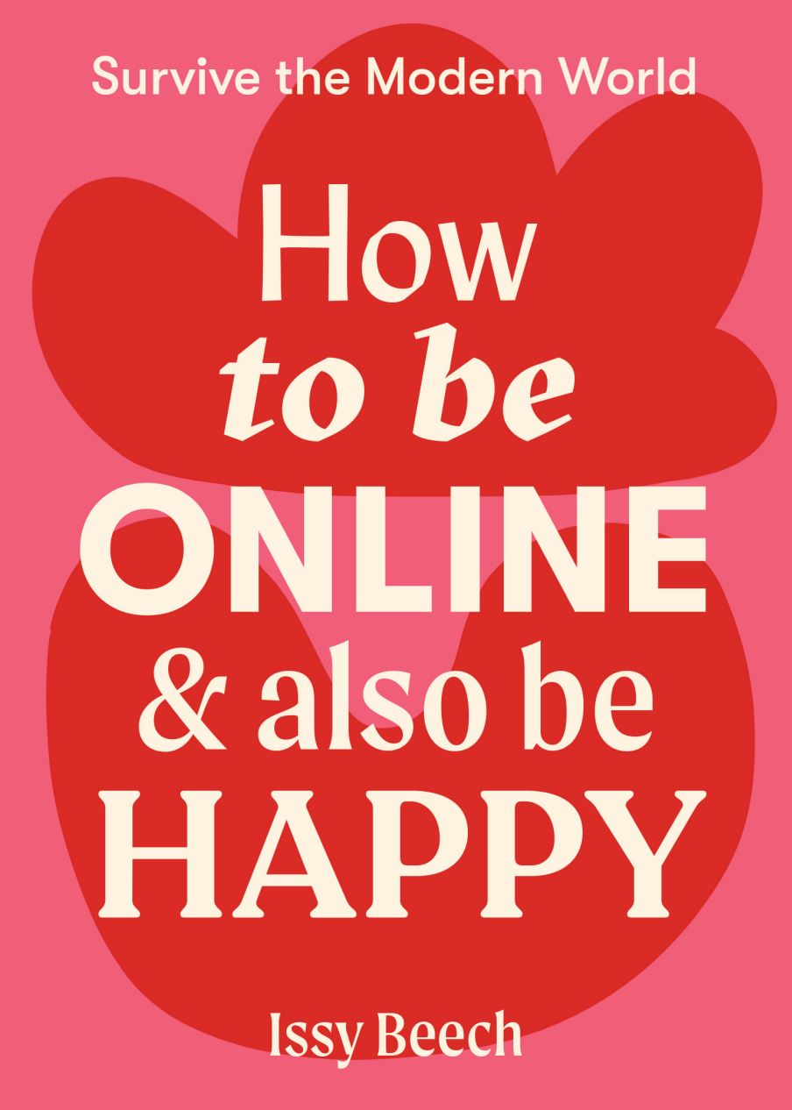

**************************************
第二册
中文书名：《如何快乐上网》
英文书名：How to Be Online and Also Be Happy
作 者：Issy Beech
出 版 社：Hardie Grant
代理公司：ANA/Leah
页 数：144页
出版时间：2021年12月
代理地区：中国大陆、台湾
审读资料：电子稿
类 型：励志

内容简介：

《如何快乐上网》是您使用互联网的有趣指南，以有益、有效和有意义的方式。虽然绝大多数人每天都会花很多时间“网上冲浪”，但它也是不满、成瘾和焦虑的来源。即便如此，我们没有理由认为是互联网本身让我们感到难过，而是我们使用和参与互联网的方式需要改变。

通过阅读这本书，读者能培养与互联网和社交媒体的良好关系。书中提供小提示和贴心建议帮助你更好地认识和接触互联网，作者之前也有网瘾，他将教您如何为设备设定界限，并向您展示如何更有目的地参与，帮助您快乐而有意义地使用互联网。

作者简介：

伊西·比奇（Issy Beech）是墨尔本的自由撰稿人和编辑，曾担任《VICE》的高级文化作家，澳大利亚和新西兰《Thump》杂志编辑，《Three Thousand》杂志副主编，独立出版特约编辑。伊西在创意写作方面拥有丰富经验，还参与过系列图书的制作出版。

内页样张：

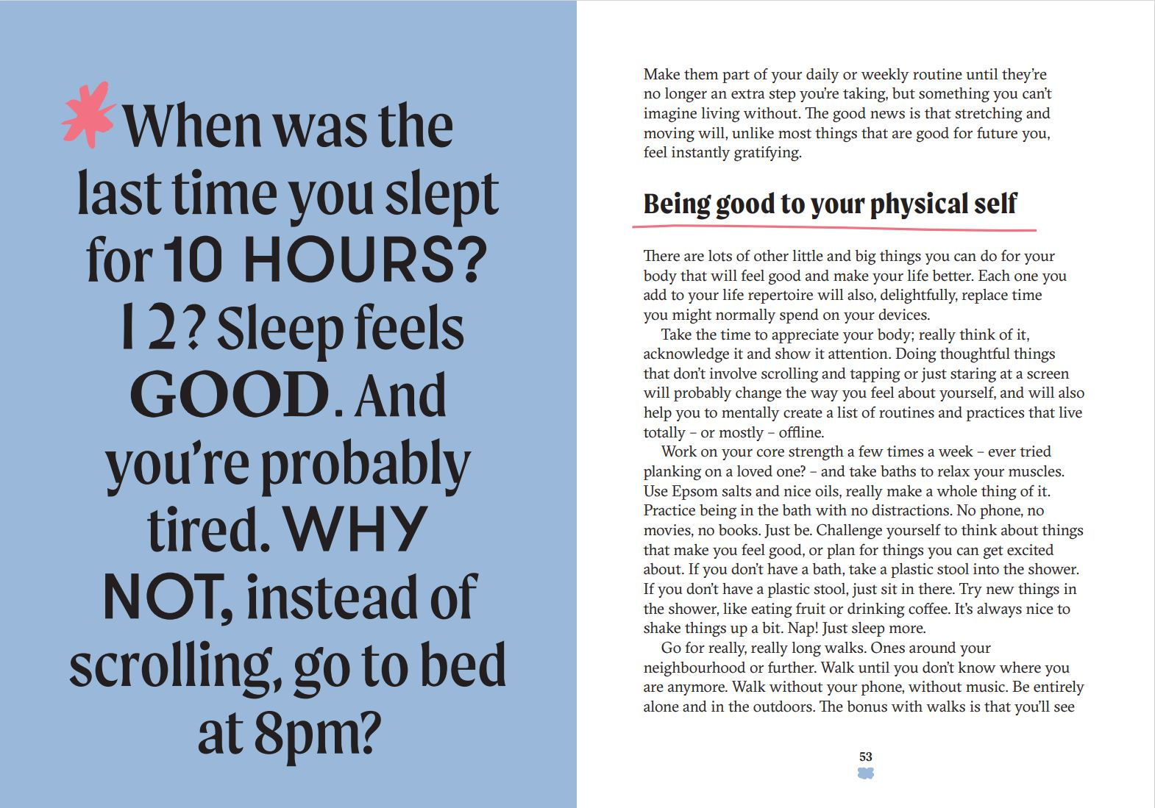

**************************************
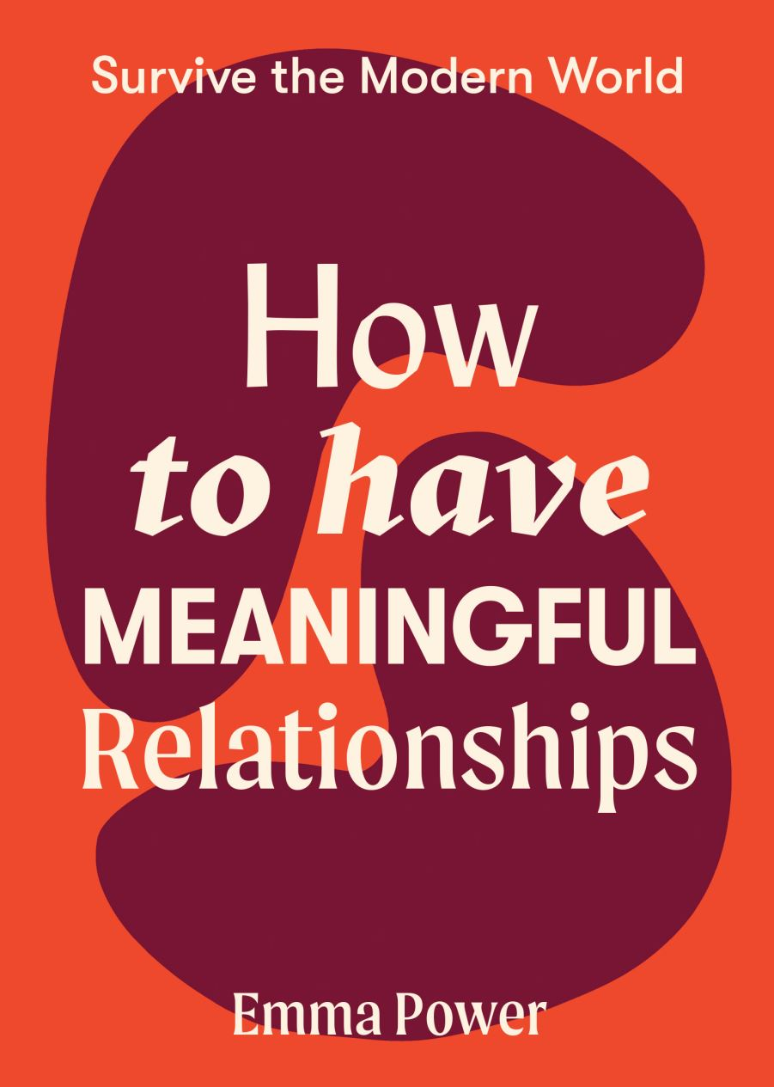
第三册
中文书名：《如何建立有意义的人际关系》
英文书名：How to Have Meaningful Relationships
作 者：Emma Power
出 版 社：Hardie Grant
代理公司：ANA/Leah
页 数：144页
出版时间：2021年7月
代理地区：中国大陆、台湾
审读资料：电子稿
类 型：励志

内容简介：

《如何建立有意义的人际关系》是任何想要与生活中的人建立健康、快乐和长久的人际关系的读者的基本指南。人际关系技巧不是与生俱来的，而是需要学习的。这本指南提供了实用的工具、想法和清单，帮助您成为最好的团队合作者。阅读这本书之后，您将拥有培养深刻、满足、亲密的人际关系的技巧和工具，您可以过上更有意义的生活。

从学会自爱到以健康和有效的方式处理冲突，人际关系教练艾玛·鲍尔向我们展示了如何开始与生活中的人建立有意义的联系，如何进行真正的对话，以及如何设定健康人际关系的界限。通过阅读这本书，帮助您发现自己独特的基本需求，并学习如何驾驭不同的人际关系动态，无论是与您的伴侣、朋友、父母还是同事。全书配有鼓舞人心的名言，也有值得思考的活动和提问。这本书对于任何渴望深刻而有意义的人际关系的人来说都是必不可少的。

作者简介：

艾玛·鲍尔（Emma Power）是一位人际关系教师、作家和演说家。过去十年她一直在环游世界，教人们如何处理人际关系和两性关系。她是“Tantra Is Love and The Awaken School” 的联合创始人，并为成千上万人提供人际关系方面的建议。她经常出现在节日演讲，主持研讨会，在环游世界的途中为人们提供帮助。她曾在Triple J，第7频道以及澳大利亚的主要出版物和媒体上露面。

内页样张：

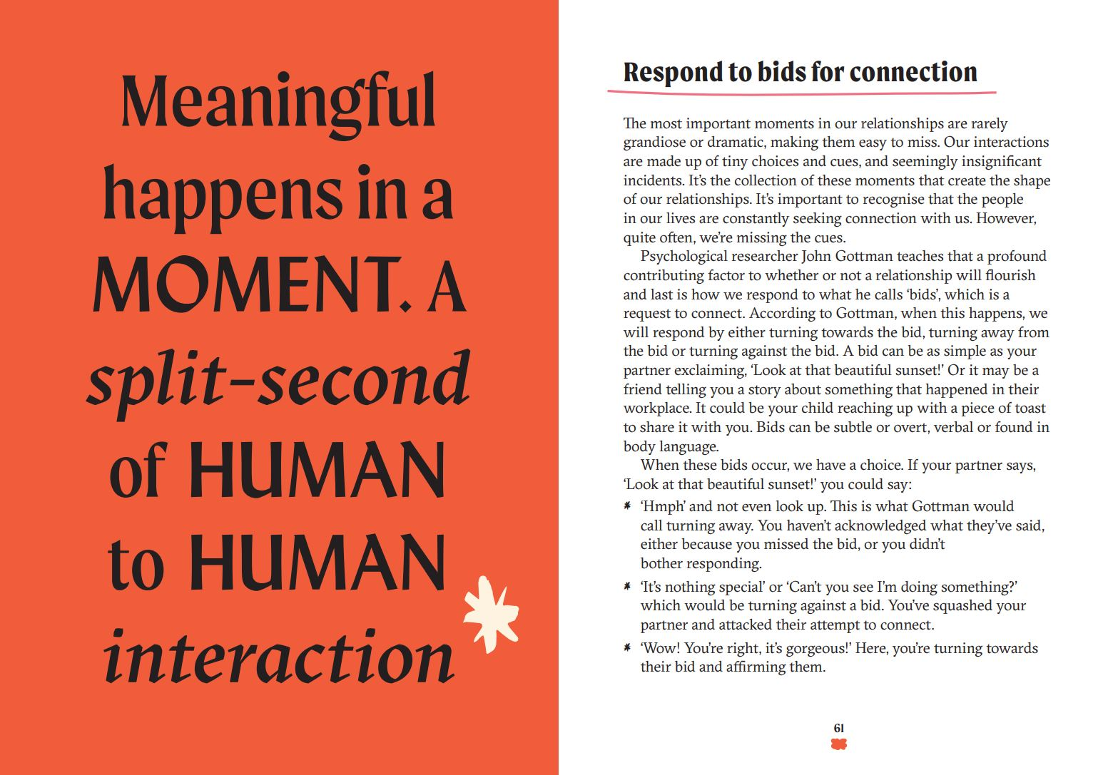

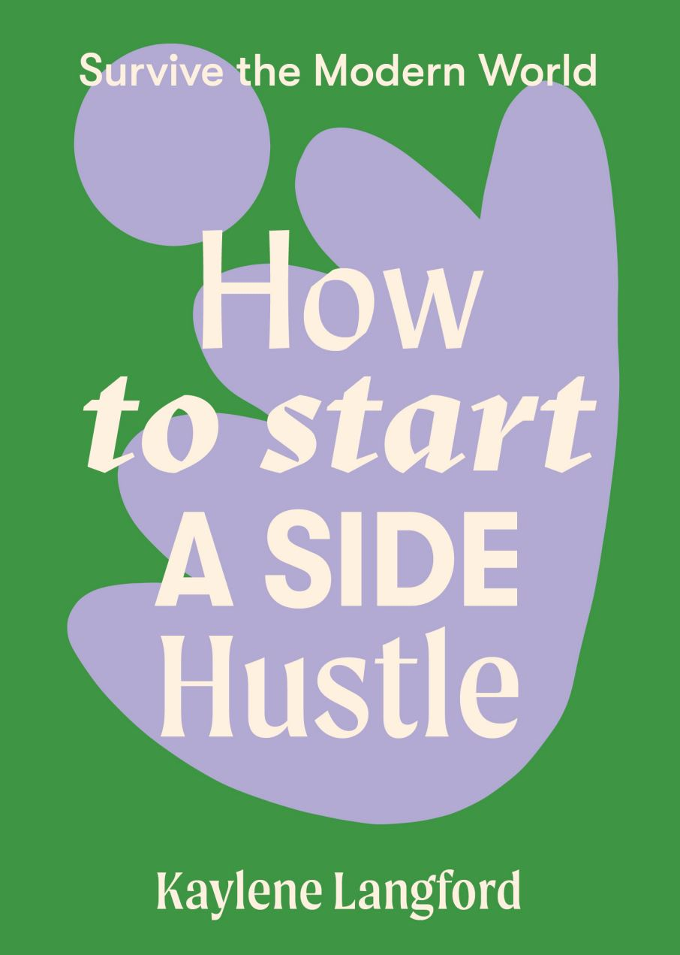
**************************************
第四册
中文书名：《如何开辟副业之路》
英文书名：How to Start a Side Hustle
作 者：Kaylene Langford
出 版 社：Hardie Grant
代理公司：ANA/Leah
页 数：144页
出版时间：2021年7月
代理地区：中国大陆、台湾
审读资料：电子稿
类 型：励志

内容简介：

《如何开辟副业之路》是一本有趣且易于阅读的指南，将帮助您设计可行的商业模式，并将您的想法付诸实践。这本指南包含来自专业商务人士和非传统公司创始人的实用技巧和建议，以简单易懂的方式为读者介绍创业的过程。

本书将帮助您确定您的热情所在，并设立目标，完善您的商业理念（为什么？何时？谁？如何？），并协助您进行品牌执行和营销。

企业家兼教练凯琳·兰福德为读者提供建立商业模式所需的正确工具，并为您设定目标。全书以行业领导者的鼓舞人心的名言为特色，帮助您保持积极乐观的创业心态，以确保您不会失去信心。创业就像是过山车一般，但这本书是帮助您开辟副业的完美伴侣！

作者简介：

凯琳·兰福德（Kaylene Langford）是一位企业家，也是一位充满激情的创业教练，创立了“Start Up Creative”。凯琳支持新一代企业家抓住机会，追逐创业梦想。她已经积累了8年的从业经验，鼓励和支持那些同样渴望做一些新的、不同的和有意义的事情的创业者，为他们提供经验和建议。

内页样张：

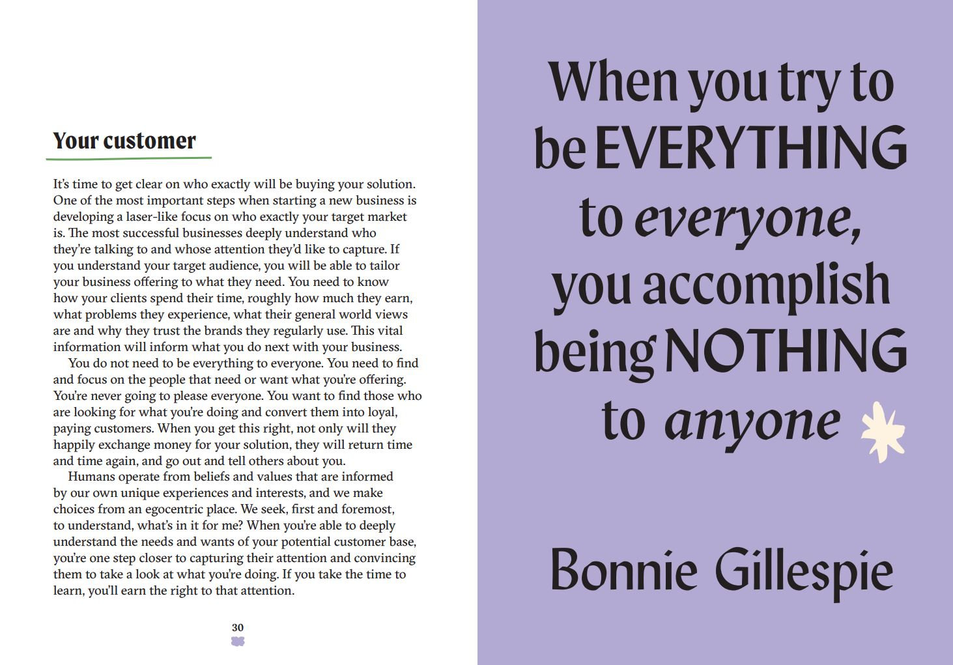

**************************************
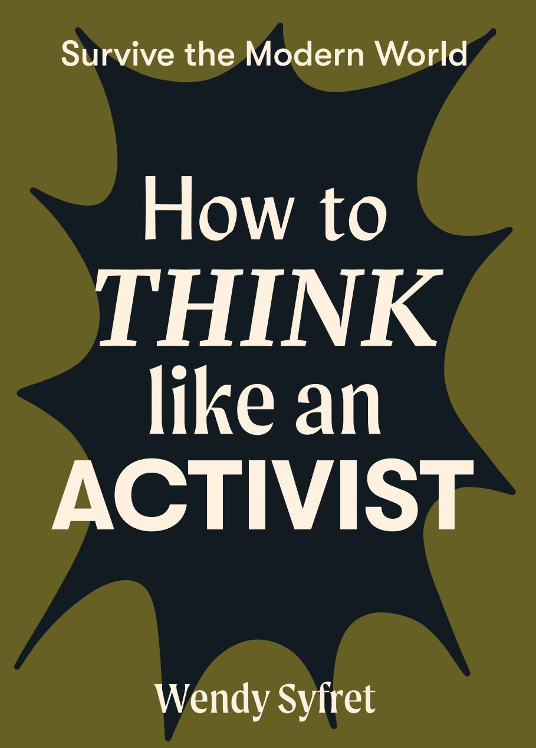
第五册
中文书名：《如何像活动家一样思考》
英文书名：How to Think Like an Activist
作 者：Wendy Syfret
出 版 社：Hardie Grant
代理公司：ANA/Leah
页 数：144页
出版时间：2021年4月
代理地区：中国大陆、台湾
审读资料：电子稿
类 型：励志

内容简介：

《如何像活动家一样思考》为崭露头角的活动家提供了一个学习过去和展望未来的机会。很多关于改变世界的讨论都停留在理论上，但这本书是关于行动的。从口头承诺到大型项目实践，这本书提供了切实可行的方法，开始构建你想要生活的世界——就是现在。

社会正在发生巨大的变化，但社区和个人也具有比以往更重要的影响力。在社会上拥有发言权曾经意味着权力、金钱和地位。但是现在，随着社交媒体和互联网的兴起，每个人都有发言权，都可以表达自己的观点，试图对社会发展产生一定的影响。

但是，在每个人都称自己为活动家的时代，这个头衔实际上意味着什么？你应该如何开始对一些事件发表自己的意见和看法，并产生影响？全书充满了曾任领导人的、鼓舞人心的名言，介绍了重要历史运动，帮助您在今天以“活动家”的身份生活、发挥自己的独特作用。

作者简介：

温迪·西弗雷特（Wendy Syfret）是一位屡获殊荣的墨尔本作家和编辑。她以前曾任亚洲版《VICE》总编辑。在担任该职位之前，她曾是澳大利亚版《VICE》的总编辑，以及开创性时尚出版物《i-D》的澳大利亚版编辑。她是卫报，ABC，Crikey，The Saturday Paper和frankie的撰稿人。

内页样张：

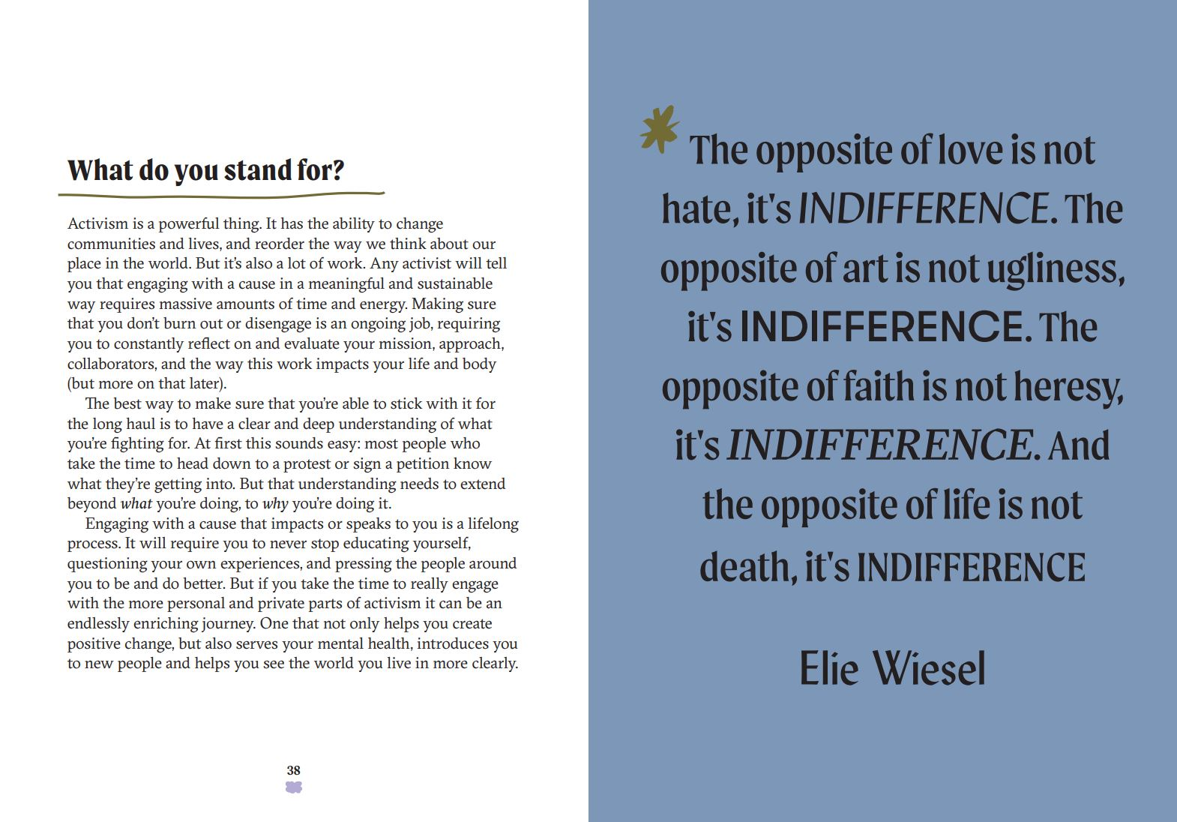

**************************************
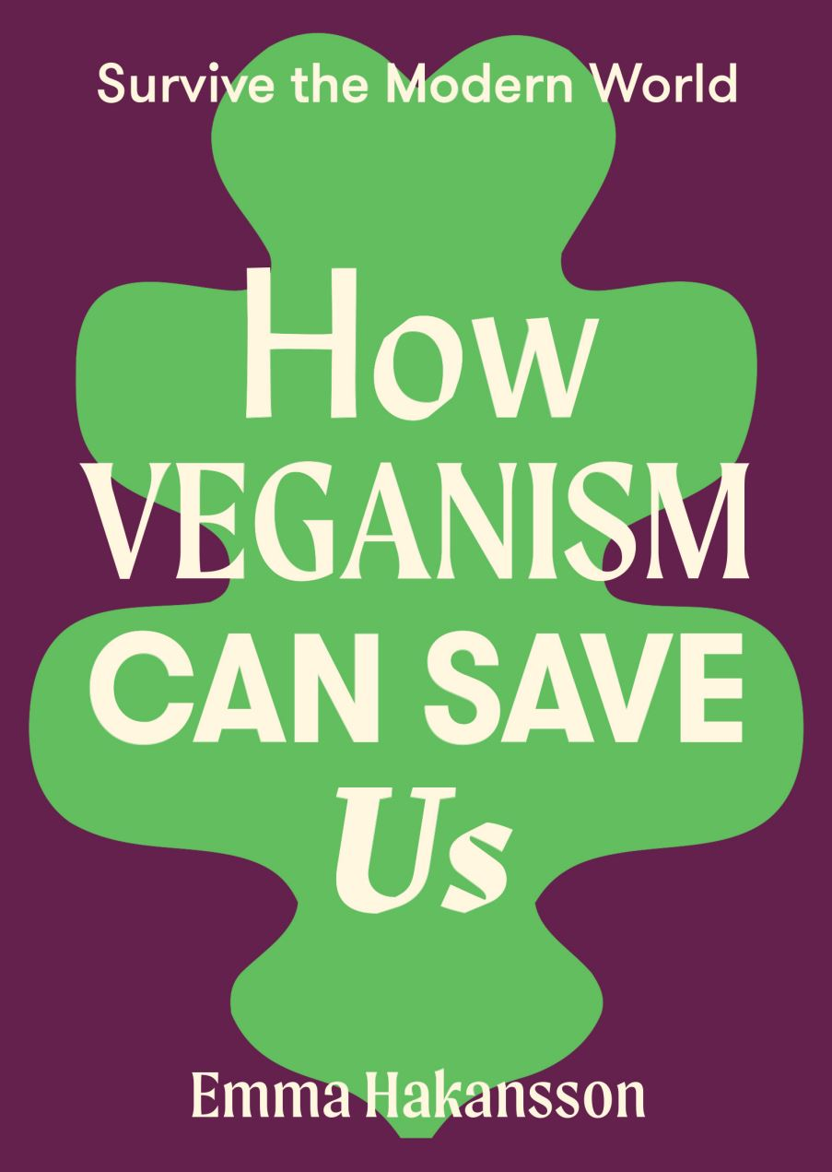
第六册
中文书名：《素食主义如何帮助我们》
英文书名：How Veganism Can Save Us
作 者：Emma Hakansson
出 版 社：Hardie Grant
代理公司：ANA/Leah
页 数：144页
出版时间：2022年8月
代理地区：中国大陆、台湾
审读资料：电子稿
类 型：励志

内容简介：

动物权利活动家艾玛·哈坎森揭示了残酷的事实——畜牧业对我们的环境、水资源以及个人福祉和心理健康的破坏性影响。艾玛向我们展示了我们个人选择的力量。通过素食饮食，我们可以做出令人难以置信的改变，有助于缓解环境破坏现状，改善我们的整体健康状况。通过素食主义，实现可持续发展的未来道路。

全书充满力量的引文、说明和配套活动，让人停下来思考、调整和行动。作者所倡导的与大卫·爱登堡爵士的话相呼应：“人类乃至地球上所有生命的未来都取决于我们”。

作者简介：

艾玛·哈坎森（Emma Hakansson）是一名活动家，也是一位作家，其作品在《Plant Based News》、《Good On You Eco》、《The Green Hub》等国际媒体上发表。她致力于保护动物生存权利，并发起了“农场生产透明项目”，这两个组织也定期出现在国内和国际的新闻报导中。

内页样张：

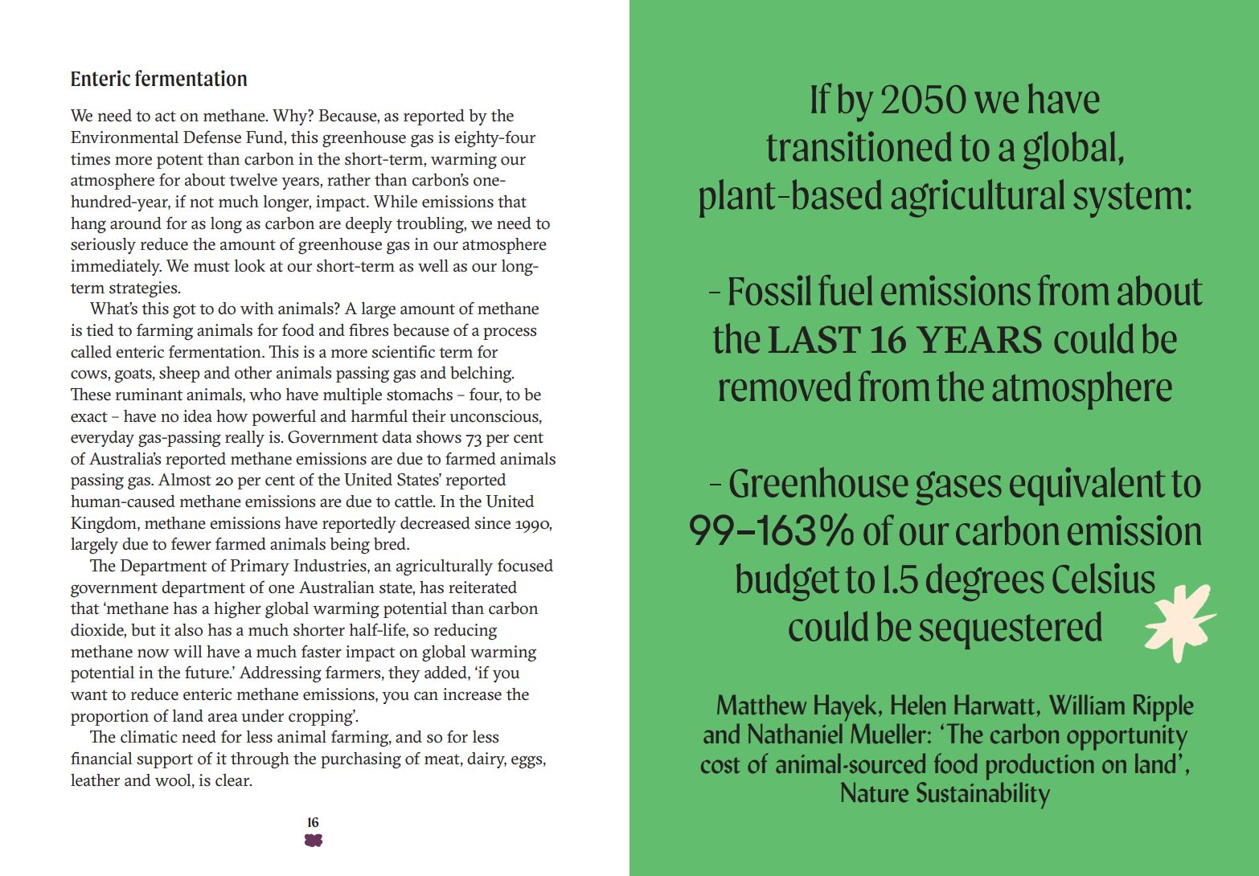

谢谢您的阅读！
请将回馈信息发至：郭丹娅 (Leah Guo)
安德鲁﹒纳伯格联合国际有限公司北京代表处
北京市海淀区中关村大街甲59号中国人民大学文化大厦1705室, 邮编：100872
电话：010-82449325
传真：010-82504200
Email: Leah@nurnberg.com.cn
网址：www.nurnberg.com.cn
微博：http://weibo.com/nurnberg
豆瓣小站：http://site.douban.com/110577/
微信订阅号：ANABJ2002


